Introduction to Software Engineering

Project Proposal & Plan

The student team is required to complete the Project Proposal & Plan documentation for the assigned course project, following the attached template.


Software Engineering Department
Faculty of Information and Technology
University of Science

Table of Contents
Objectives 1
1 Member Contribution Assessment 2
2 Vision 3
2.1 Preliminary Problem Statement 3
2.2 Product Position Statement 3
2.3 Stakeholders and Users 3
2.4 Scope and Key Features 4
3 Proposed Solution 5
3.1 Preliminary Architecture 5
3.2 Technology Stack 5
3.3 Hardware and Operating Environment 5
4 Project Plan 6
4.1 Process and Phase Gates 6
4.2 Work Breakdown Structure (WBS) 6
4.3 Estimation 6
4.4 Schedule 7
4.5 Roles and Responsibilities 7
4.6 Human Resources and Cost Estimate 7
5 Risk Management 8
6 Tools & Collaboration Setup 9
7 AI Usage Log 11

Project Proposal & Plan

Objectives
This document focus on the following topics:
- Completing the Project Proposal & Plan document with the following sections:
  - Vision
  - Proposed Solution
  - Project Plan
  - Risk Management
  - Tools & Collaboration Setup
- Including an AI usage log for this phase
- Understanding the Project Proposal & Plan document.

Member Contribution Assessment
ID | Name | Role(s) | Contribution (%) | Evidence
24127434 | Đỗ Vĩnh Kỳ | Team Lead / PM | 50 | PA1 mục 1, 4–7 (phân công); Issue
24127374 | Huỳnh Thái Hòa | Business Analyst | 25 | PA1 mục 2 – Vision; Issue
24127117 | Nguyễn Anh Tá | Designer / Architect | 25 | PA1 mục 3 – Proposed Solution; Issue
24127357 | Nguyễn Gia | Developer | 0 | Chưa có đầu việc PA1
24127490 | Trần Thiên Phú | Tester | 0 | Chưa có đầu việc PA1

Vision

Preliminary Problem Statement

2.1.1 Bối cảnh và Thực trạng (Business Description):
˗ Sinh viên tại trường Đại học Khoa học Tự nhiên (HCMUS) thường xuyên thất lạc đồ đạc (thẻ sinh viên, ví, chìa khoá, thiết bị điện tử, …).
˗ Hiện tại, việc tìm kiếm chủ yếu dựa vào các nhóm Facebook cá nhân/ lớp/ trường. Thông tin bị phân tán nhiều nơi, trồi bài nhanh chóng và thiếu tính xác thực.

2.1.2 Giải pháp Đề xuất:
˗ Xây dựng CampusHub - nền tảng web tập trung giúp báo cáo, tìm kiếm và kết nối đồ thất lạc.

2.1.3 Môi trường vận hành (Operating Environment):
˗ Trình duyệt web hiện đại (Google Chrome, Mozilla Firefox, Safari) hỗ trợ HTML5/ CSS3/ JavaScript trên máy tính và thiết bị di động (Responsive Web).
˗ Máy chủ đám mây (Cloud Server) như Render/ Vercel/ Railway/ AWS.

2.1.4 Ràng buộc Thiết kế & Triển khai (Design & Implementation Constraints):
˗ Ngôn ngữ và Framework: Frontend sử dụng React; Backend sử dụng Node.js với Express.js.
˗ Cơ sở dữ liệu: Supabase (PostgreSQL).
˗ Chuẩn tài liệu & Quy trình: Tuân thủ mô hình Waterfall, quản lý mã nguồn bằng Git/ GitHub (Conventional Commits, Pull Request review).
˗ Thời hạn phát triển: tối đa 3 tuần coding cho các tính năng cốt lõi (PA5).

Product Position Statement
Element | Content
For | Sinh viên và cộng đồng các trường đại học (bắt đầu thử nghiệm tại HCMUS).
Who | Có nhu cầu tìm kiếm tài sản cá nhân bị mất hoặc muốn trả lại đồ nhặt được một cách nhanh chóng, an toàn.
The (CampusHub) | Nền tảng Web quản lý & tìm kiếm đồ thất lạc ở trường đại học.
That | Cung cấp hệ thống báo cáo tập trung, bộ lọc đa chiều chính xác và quy trình xác minh nhận đồ an toàn tránh “nhận vơ”.
Unlike | Các hội nhóm Facebook/ Zalo không chính thức (thông tin phân tán, trôi bài nhanh, không kiểm duyệt).
Our product | Xác thực tài khoản bằng Email sinh viên chính danh, tập trung dữ liệu có cấu trúc và có quy trình xác minh chủ sỡ hữu minh bạch.

Stakeholders and Users
# | Stakeholder / user | Description | Main interests
1 | Project Sponsor / Giảng viên | Môn học Nhập môn CNPM HCMUS. | Đánh giá tính khả thi, quy trình làm việc chuẩn phần mềm, độ hoàn thiện và đúng hạn của sản phẩm.
2 | End User (Sinh viên đại học) | Người dùng trực tiếp bị mất đồ hoặc nhặt được đồ thất lạc. | Tìm lại đồ nhanh chóng, bảo mật thông tin cá nhân, quy trình gửi yêu cầu nhận đồ an toàn.
3 | Platform Admin (Quản trị viên) | Đội ngũ quản trị hệ thống CampusHub. | Kiểm duyệt nội dung bài đăng, xử lý báo cáo vi phạm/ spam, quản lý danh mục và duyệt yêu cầu tích hợp trường mới.
4 | Trường Đại học tham gia | Đại diện hoặc cộng đồng các trường đại học. | Hỗ trợ sinh viên trường giữ an toàn tài sản và mở rộng kết nối liên trường.

Scope and Key Features
ID | Feature | Description | Priority (M/S/C/W)
F01 | Xac thực tài khoản qua Email Trường | Đăng ký/ đăng nhập và xác minh qua Email đại học (vd: @student.hcmus.edu.vn, @clc.fitus.edu.vn) để đảm bảo chính danh. | Must
F02 | Đăng bài Báo cáo Mất/ Nhặt đồ | Tạo, chỉnh sửa, quản lý bài đăng kèm tiêu đề, hình ảnh, địa điểm/ cơ sở, thời gian và mô tả | Must
F03 | Tìm kiếm & Lọc bài đăng | Lọc đa chiều theo từ khoá, cơ sở trường, danh mục vật phẩm, thời gian và trạng thái (Mất/ Nhặt). | Must
F04 | Quy trình Xác minh & Nhận đồ (Claim Workflow) | Người mất đồ gửi yêu cầu kèm câu trả lời xác minh/ bằng chứng trước khi mở khoá thông tin liên hệ. | Must
F05 | Quản trị Nền tảng (Admin Dashboard) | Kiểm duyệt bài đăng, khoá tài khoản vi phạm, quản lý danh mục vật phẩm và duyệt yêu cầu thêm trường. | Must

Out of scope:
˗ Ứng dụng di động Native (IOS/Android).
˗ Trò chuyện thời gian thực (Real-time chat) phức tạp (chỉ dùng câu hỏi xác minh và hiển thị thông tin liên hệ).
˗ Tích hợp hệ thống đăng nhập đơn (SSO) trực tiếp với server nhà trường.
˗ Bản đồ tương tác vệ tinh phức tạp (chỉ dùng chọn khu vực cơ sở dạng văn bản/ dropdown).

Proposed Solution

Preliminary Architecture
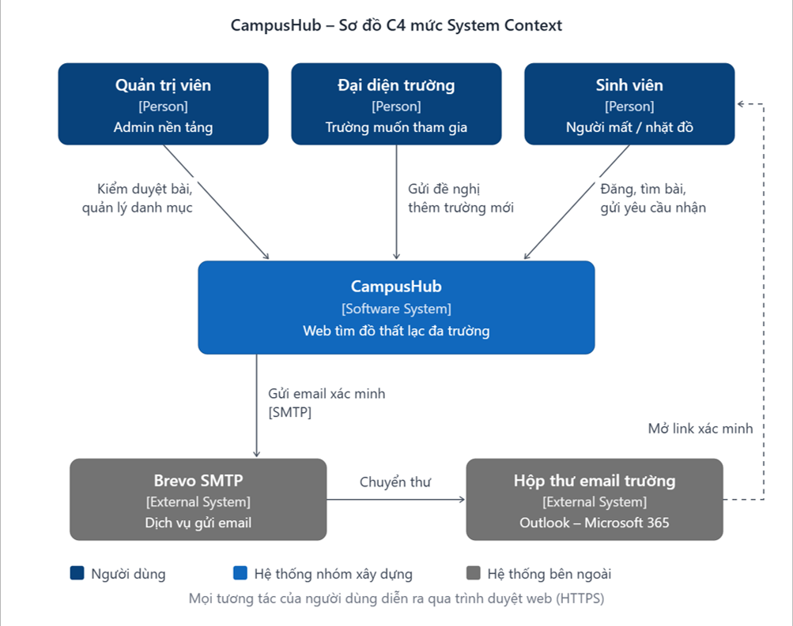

Technology Stack
Layer | Technology | Reason for choice
Front end | React + Vite, React Router, Tailwind CSS | React là ràng buộc đã chọn ở Section 2. Vite build nhanh, Tailwind giúp làm giao diện responsive cho điện thoại nhanh. Tất cả miễn phí, mã nguồn mở.
Back end | Node.js (LTS) + Express.js, REST API | Cùng ngôn ngữ JavaScript với Frontend nên cả nhóm đọc được code của nhau. Express đơn giản, nhiều tài liệu, phù hợp 3 tuần coding.
Database | Supabase (PostgreSQL + Auth + Storage), email qua Brevo SMTP | Dữ liệu có quan hệ rõ ràng nên hợp với PostgreSQL. Một dịch vụ lo cả CSDL, xác thực email và lưu ảnh, giảm phần phải tự viết.
Hosting / deployment | Vercel (Frontend), Render (Backend), vùng Singapore | Tự động deploy khi merge vào main, có sẵn HTTPS và tên miền miễn phí. Vùng Singapore giúp truy cập nhanh từ TP.HCM.
Testing & CI | Vitest, Jest + Supertest, Postman, ESLint, GitHub Actions | Mỗi Pull Request tự chạy lint và test trước khi review, đúng quy định bảo vệ nhánh main của môn học.

Hardware and Operating Environment

Môi trường | Phần cứng | Phần mềm & cấu hình
Phát triển | Laptop của 5 thành viên, RAM từ 8 GB. | Windows/macOS/Ubuntu, Node.js LTS (cùng phiên bản), Git, VS Code, Figma. File .env không commit lên GitHub.
Kiểm thử | Laptop, ít nhất 1 điện thoại Android và 1 iPhone. | Chrome, Firefox, Safari bản mới nhất; Chrome DevTools giả lập màn hình từ 360 px; Supabase project “dev”.
Vận hành | Không cần máy chủ riêng, chạy hoàn toàn trên cloud. | Vercel, Render, Supabase project “prod”, Brevo SMTP, UptimeRobot.
Người dùng cuối | Máy tính hoặc điện thoại có Internet. | Trình duyệt hiện đại và một email trường hợp lệ để đăng ký.

Project Plan

Process and Phase Gates
Dự án CampusHub áp dụng mô hình Waterfall theo yêu cầu của môn học. Mỗi giai đoạn kết thúc bằng một mốc nghiệm thu (Phase Gate) tương ứng với bài tập PA. Kết quả của giai đoạn trước là cơ sở để triển khai giai đoạn tiếp theo. Những thay đổi sau khi nghiệm thu sẽ được ghi nhận và cập nhật trong tài liệu liên quan.
PA | Phase | Due | Exit criteria (fill in)
PA1 | Initiation & planning | End of week 3 | Hoàn thành Vision, Proposed Solution, WBS, ước lượng, lịch trình, quản lý rủi ro và thiết lập công cụ.
PA2 | Requirements | End of week 5 | Hoàn thành SRS, yêu cầu chức năng và phi chức năng, Use Case Model, Use Case Specifications và Traceability Matrix.
PA3 | Design | End of week 7 | Hoàn thành kiến trúc C4, UML, thiết kế cơ sở dữ liệu, UI/UX và kiểm tra tính nhất quán với PA2.
PA4 | Test planning | End of week 8 | Hoàn thành Test Plan, Test Cases, áp dụng EP/BVA/Decision Table và liên kết các trường hợp kiểm thử với yêu cầu.
PA5 | Implementation, testing & deployment | End of week 10 | Các tính năng Must-have hoạt động, thực hiện kiểm thử, ghi nhận lỗi, triển khai ứng dụng và chuẩn bị video demo.
Final | Presentation & demo | Week 11 | Trình bày kết quả dự án, demo các chức năng chính và trả lời câu hỏi của giảng viên.

Work Breakdown Structure (WBS)
WBS được phân chia thành ba cấp: giai đoạn, nhóm công việc và gói công việc. Mỗi gói công việc có một người phụ trách chính và được theo dõi trên GitHub Projects.
1. Initiation & Planning (PA1)
1.1. Project Proposal & Plan
- 1.1.1. Xây dựng Vision và xác định phạm vi dự án – Business Analyst.
- 1.1.2. Đề xuất kiến trúc sơ bộ và công nghệ – Designer.
- 1.1.3. Lập kế hoạch, WBS, ước lượng, quản lý rủi ro và công cụ – Team Lead.
2. Requirements (PA2)
2.1. Software Requirements Specification
- 2.1.1. Xác định và phân loại Functional Requirements – Business Analyst.
- 2.1.2. Xác định Non-functional Requirements và Domain Rules – Business Analyst.
- 2.1.3. Xây dựng Use Case Model và Use Case Specifications – Business Analyst.
- 2.1.4. Review yêu cầu và xây dựng Traceability Matrix – Team Lead.
3. Design (PA3)
3.1. Software Design Documentation
- 3.1.1. Thiết kế kiến trúc C4 và ADR – Designer.
- 3.1.2. Thiết kế cơ sở dữ liệu và ERD – Developer.
- 3.1.3. Xây dựng Class, Sequence và State Diagrams – Designer.
- 3.1.4. Thiết kế UI/UX và Prototype – Designer.
4. Test Planning (PA4)
4.1. Test Documentation
- 4.1.1. Xây dựng Test Plan – Tester.
- 4.1.2. Thiết kế kiểm thử bằng EP, BVA và Decision Tables – Tester.
- 4.1.3. Xây dựng Test Cases và Test Traceability – Tester.
5. Implementation, Testing & Deployment (PA5)
5.1. Project Foundation
- 5.1.1. Thiết lập môi trường, repository và CI – Developer.
- 5.1.2. Triển khai Authentication và Authorization – Developer.
5.2. Core Features
- 5.2.1. Triển khai chức năng đăng bài Lost/Found – Team Lead.
- 5.2.2. Triển khai tìm kiếm và bộ lọc – Business Analyst.
- 5.2.3. Triển khai Claim Workflow – Developer.
- 5.2.4. Triển khai Admin Dashboard – Designer.
5.3. Testing & Deployment
- 5.3.1. Kiểm thử tích hợp, hệ thống và xử lý lỗi – Tester.
- 5.3.2. Triển khai ứng dụng và chuẩn bị demo – Team Lead.
6. Final Presentation
6.1. Final Deliverables
- 6.1.1. Tổng hợp tài liệu và kết quả dự án – Team Lead.
- 6.1.2. Chuẩn bị bài thuyết trình và diễn tập demo – Designer.
Phân công ở PA2–Final là kế hoạch dự kiến. Các thành viên có thể hỗ trợ lập trình, kiểm thử và review chéo để đảm bảo tiến độ.

Estimation
Phương pháp ước lượng dự kiến là Expert Judgement kết hợp với việc so sánh độ phức tạp tương đối giữa các công việc. Đơn vị ước lượng là person-hour, thể hiện tổng công sức cần thiết để hoàn thành mỗi gói công việc.
Các ước lượng bao gồm thời gian thực hiện, kiểm tra và chỉnh sửa cơ bản. Đây là số liệu lập kế hoạch ban đầu và có thể được cập nhật khi phạm vi công việc được làm rõ.
WBS ID | Work package | Owner | Effort (person-hours) | Method / assumptions
1.1.1 | Vision & Scope | BA | 8 | Expert judgement; dựa trên PA0
1.1.2 | Proposed Solution | Designer | 8 | Kiến trúc và công nghệ sơ bộ
1.1.3 | Project Plan & Management | Team Lead | 10 | WBS, schedule, risk, tools
2.1.1 | Functional Requirements | BA | 12 | 5 nhóm chức năng chính
2.1.2 | Non-functional Requirements | BA | 8 | Bảo mật, hiệu năng, usability
2.1.3 | Use Case Model & Specifications | BA | 16 | Các luồng nghiệp vụ chính
2.1.4 | Requirements Review & Traceability | Team Lead | 6 | Review và đối chiếu yêu cầu
3.1.1 | C4 Architecture & ADR | Designer | 14 | Kiến trúc và quyết định thiết kế
3.1.2 | Database Design & ERD | Developer | 12 | Các thực thể và quan hệ dữ liệu
3.1.3 | UML Design | Designer | 12 | Class, Sequence, State
3.1.4 | UI/UX Prototype | Designer | 10 | Các màn hình chính
4.1.1 | Test Plan | Tester | 10 | Chiến lược và môi trường kiểm thử
4.1.2 | Test Design Techniques | Tester | 10 | EP, BVA, Decision Tables
4.1.3 | Test Cases & Traceability | Tester | 12 | Bao phủ yêu cầu Must-have
5.1.1 | Environment & CI Setup | Developer | 8 | GitHub Actions, cấu hình dự án
5.1.2 | Authentication & Authorization | Developer | 14 | Email verification, role-based access
5.2.1 | Lost/Found Reporting | Team Lead | 18 | CRUD, ảnh và thông tin vật phẩm
5.2.2 | Search & Filtering | BA | 14 | Từ khóa, danh mục, cơ sở
5.2.3 | Claim Workflow | Developer | 18 | Yêu cầu nhận đồ và xác minh
5.2.4 | Admin Dashboard | Designer | 14 | Kiểm duyệt và quản lý dữ liệu
5.3.1 | Integration & System Testing | Tester | 12 | Kiểm thử và sửa lỗi
5.3.2 | Deployment & Demo | Team Lead | 6 | Deploy và smoke test
6.1.1 | Final Documentation | Team Lead | 4 | Tổng hợp kết quả
6.1.2 | Presentation Preparation | Designer | 3 | Slides và diễn tập
 | Total |  | 259

Schedule
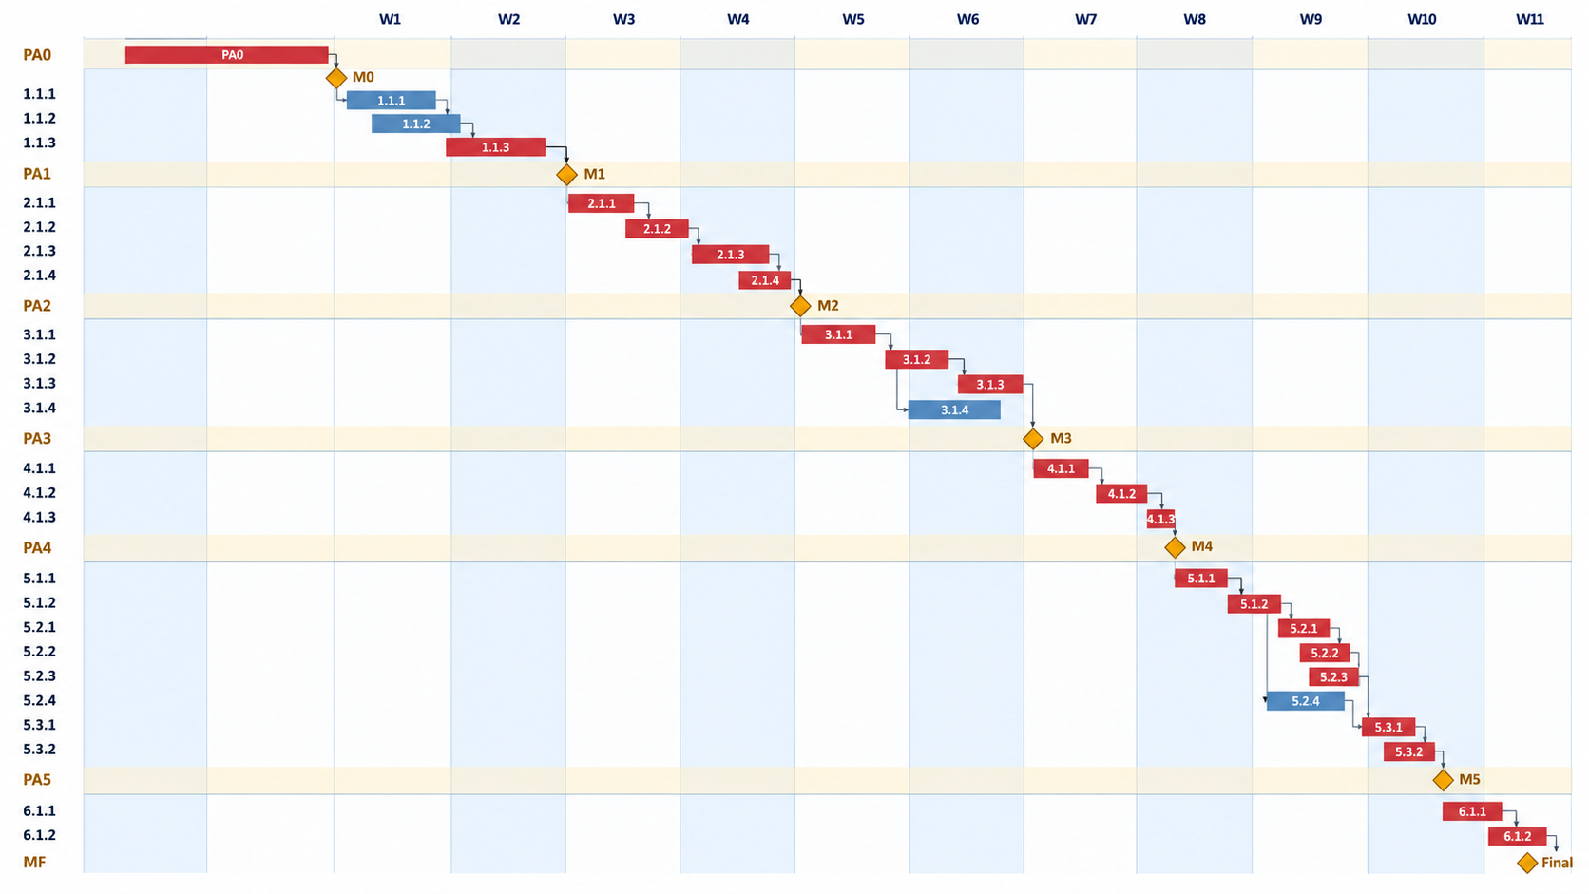

Roles and Responsibilities
Role | Main | Backup | Responsibilities
Team lead / Project manager | Đỗ Vĩnh Kỳ | Huỳnh Thái Hòa | Plan, assign tasks, weekly status report, contact point
Business analyst | Huỳnh Thái Hòa | Nguyễn Gia | Elicit and document requirements, organise reviews
Designer / Architect | Nguyễn Anh Tá | Trần Thiên Phú | Architecture, class, data and UI design
Developers | Nguyễn Gia | Đỗ Vĩnh Kỳ | Implement, unit test, review pull requests
Tester | Trần Thiên Phú | Nguyễn Anh Tá | Test plan, test cases, system testing, test report

Human Resources and Cost Estimate
Dự án được thực hiện bởi 5 sinh viên. Chi phí nhân lực được ước lượng bằng tổng số person-hour nhân với mức đơn giá giả định 100.000 VND/giờ, dùng để đánh giá giá trị nguồn lực của dự án.
Role | Estimated hours | Rate (VND/hour) | Estimated cost (VND)
Team Lead / PM | 44 | 100,000 | 4,400,000
Business Analyst | 58 | 100,000 | 5,800,000
Designer / Architect | 61 | 100,000 | 6,100,000
Developer | 52 | 100,000 | 5,200,000
Tester | 44 | 100,000 | 4,400,000
Total | 259 |  | 25,900,000
Tools, Hosting and Other Costs
Item | Estimated cost (VND)
GitHub, Discord, Figma (free plans) | 0
Vercel, Render, Supabase (free tiers, nếu đáp ứng giới hạn sử dụng) | 0
Dự phòng hosting và chi phí phát sinh | 500,000
Total | 500,000
Estimated Total Project Cost: 26,400,000 VND.

Risk Management
ID | Risk | Type | Probability | Loss | RE | Mitigation / contingency | Owner
R1 | Thành viên không thể tham gia trong giai đoạn PA5 | People | 3 | 4 | 12 | Phân công backup, cập nhật tiến độ thường xuyên và bàn giao công việc trên GitHub. | Team Lead
R2 | Phạm vi tính năng vượt quá thời gian cho phép | Requirements | 4 | 4 | 16 | Ưu tiên Must-have, hoãn Should/Could/Would nếu thiếu thời gian. | BA
R3 | Không đủ thời gian hoàn thành các tính năng chính | Estimation | 4 | 5 | 20 | Chia nhỏ task, theo dõi tiến độ hằng tuần, phân phối công việc cho nhiều thành viên. | Team Lead
R4 | Lỗi xác thực email hoặc dịch vụ SMTP | Technology | 3 | 4 | 12 | Thử nghiệm Supabase Auth và Brevo SMTP sớm; chuẩn bị phương án cấu hình lại dịch vụ email. | Developer
R5 | Rò rỉ thông tin cá nhân hoặc xác minh chủ sở hữu chưa an toàn | Technology | 3 | 5 | 15 | Áp dụng phân quyền, hạn chế dữ liệu công khai và kiểm thử Claim Workflow. | Developer
R6 | Thiết kế không nhất quán với yêu cầu | Requirements | 3 | 3 | 9 | Review chéo PA2/PA3, duy trì Traceability Matrix và ghi nhận thay đổi. | Designer
R7 | Triển khai ứng dụng thất bại trước demo | Technology | 3 | 4 | 12 | Deploy sớm, kiểm tra môi trường production và chuẩn bị bản demo dự phòng. | Developer

Tools & Collaboration Setup
One of the main goals of the project is to practise teamwork for professional software development. The use of tools is monitored and graded (teamwork component). The team must use:
- Moodle – announcements and PA submissions.
- Communication – Slack, MS Teams or Discord: one channel per team; the TA is a member.
- Task board – GitHub Projects (recommended) or Jira: every WBS work package is a task with an owner and due date.
- Git repository – GitHub (recommended), GitLab or Bitbucket; the instructor and TA have access:
  - main branch is protected; changes are merged through pull requests with at least one review
  - README (description, setup), .gitignore; never commit secrets (.env, API keys, passwords)
  - commit messages follow the Conventional Commits style (feat:, fix:, docs:, test:, …)
- Weekly status meeting (15 minutes) and weekly status report (template provided), committed to /docs/management/weekly every week from week 2 to week 10. The team chooses its weekly deadline and states it here.
Repository structure:
Folder | Content
/src | Source code
/docs/management | Project plan; weekly status reports in /docs/management/weekly
/docs/requirements | Vision, SRS, use cases, mockups
/docs/design | Architecture (C4), ADRs, UML models, UI design
/docs/test | Test plan, test cases, test reports
/docs/ai-usage | AI usage logs
/pa/PA1 … /pa/PA5 | One sub-folder per PA submission (PDF + source files)

AI Usage Log
# | Member | Tool | Task / purpose | How the output was verified and changed
1 | Đỗ Vĩnh Kỳ | ChatGPT | Hỗ trợ soạn bản nháp PA1 Section 1, Section 4–7, bao gồm WBS, effort estimation, schedule, risk management, tools setup và AI Usage Log. | kết quả kiểm tra thực tế: nội dung đã chỉnh sửa, số liệu đã xác nhận và các điểm đã đối chiếu với rubric

